

|  |
| --- |
| **Wichtige Hinweise zur Entsorgung von Verpackungsmaterial** **von Peritonealdialyse-Produkten** |

Verpackungen sind kostbare Wertstoffe. Sie haben selbst und auf eigene Kosten für die Entsorgung zu sorgen.

Unsere Verpackungen sind durch die Reclay Lizenznummer 6309 entpflichtet.

**Dialysebeutel** sind **keine Verpackungen** im Sinne der Verpackungsverordnung!

Folgende Produkte können im Kunststoffcontainer bzw. gelben Sack entsorgt werden:

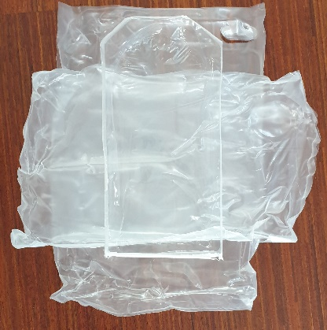

Umfolien = Verpackungen

Folgende Produkte können im Papiercontainer bzw. im Altstoffsammelzentrum entsorgt werden:



Kartonagen = Verpackungen

**Folgende Produkte bitte entleert in den Restmüll**:

    

Da es bei der Kunststoff- und Papiersammlung regionale Unterschiede gibt, empfiehlt es sich, bei der jeweiligen Gemeinde (AbfallberaterInnen) oder beim Abfallwirtschaftsverband nachzufragen, wie die Kunststoff- und Papiersammlung im jeweiligen Ort gehandhabt wird.